HỌC VIỆN CÔNG NGHỆ BƯU CHÍNH VIỄN THÔNG
Khoa: CNTT1-PTIT
CỘNG HÒA XÃ HỘI CHỦ NGHĨA VIỆT NAM
Độc lập - Tự do - Hạnh phúc

BÁO CÁO BÀI TẬP LỚN MÔN HỌC: TOÁN HỌC RỜI RẠC
ĐỀ TÀI: LÝ THUYẾT VÀ ỨNG DỤNG CỦA LOGIC MỆNH ĐỀ
Giảng viên hướng dẫn: TS. Nguyễn Tất Thắng
Nhóm sinh viên thực hiện _ D24CTCN01-B
- Nguyễn Khắc Thịnh B24DCCN545
- Ngô Minh Đức B24DCCN138
- Đinh Quý Quang B24DCCN469
- Mai Văn Mạnh B24DCCN381
Hà Nội, ngày 10 tháng 11 năm 2025

MỞ ĐẦU
Logic là nền tảng của mọi lập luận khoa học và là trái tim của khoa học máy tính. Mọi hệ thống số, từ máy tính cá nhân đến các siêu máy tính, đều hoạt động dựa trên các nguyên tắc logic cơ bản. Trong đó, Logic mệnh đề (Propositional Logic) là bước khởi đầu, cung cấp bộ công cụ để mô hình hóa và phân tích các phát biểu đúng/sai.
Môn học Toán học rời rạc trang bị cho sinh viên các kiến thức nền tảng này, giúp xây dựng tư duy logic và khả năng giải quyết vấn đề một cách có hệ thống. Bài tập lớn này là cơ hội để nhóm sinh viên đào sâu tìm hiểu về các khái niệm cốt lõi của logic mệnh đề và mối liên hệ trực tiếp của chúng với một ứng dụng thực tế: thiết kế mạch logic trong kỹ thuật số.
Báo cáo được chia thành 3 phần chính:
- Phần 1: Cơ sở lý thuyết - Trình bày tổng quan về các phép toán logic, bảng chân trị, các khái niệm hằng đúng (tautology), mâu thuẫn (contradiction) và các quy tắc suy diễn.
- Phần 2: Ứng dụng - Tập trung vào một bài toán thực tế là thiết kế và tối giản mạch cộng toàn phần (Full Adder), một thành phần cơ bản của các bộ xử lý (CPU).
- Phần 3: Chương trình máy tính - Mô tả công cụ (tool) do nhóm phát triển, cho phép người dùng nhập một biểu thức logic và tự động sinh bảng chân trị, cũng như kiểm tra tính hằng đúng/mâu thuẫn của biểu thức.

PHẦN 1: CƠ SỞ LÝ THUYẾT VỀ LOGIC MỆNH ĐỀ

1.1. Mệnh đề và các phép toán logic cơ bản
a) Một mệnh đề là một phát biểu khẳng định hoặc đúng hoặc sai
Ví dụ:
- “Bangkok là thủ đô của Thái Lan” là một mệnh đề đúng.
- “(100<99)” là một mệnh đề sai, “(100>99) ” là một mệnh đề đúng.
- “(99<x<100)” không phải mệnh đề vì không biết đúng hay sai.
b) Giá trị chân lý của mệnh đề: Mỗi mệnh đề chỉ có một trong 2 giá trị “đúng” (T) hoặc giá trị “sai” (F).
Tập {T ,F} được gọi là giá trị chân lý của mệnh đề.
Ký hiệu: ta ký hiệu mệnh đề bằng các chữ cái in thường (a,b,p,q,r,s,t). Mỗi mệnh đề còn được gọi là một công thức.
c) Từ khái niệm về mệnh đề, giá trị chân lý của mỗi mệnh đề, ta xây dựng nên các mệnh đề phức hợp (được gọi là công thức) thông qua các phép toán logic trên mệnh đề.
*Bảng khái quát các phép toán:
Phép toán | Ký hiệu | Ý nghĩa
Phủ định (NOT) | NOT $\text{p}$ hoặc $\text{¬p}$ | “Không phải $\text{p}$”  Mệnh đề cho giá trị đúng nếu p sai và cho giá trị sai nếu p đúng
Hội (AND) | $p$ AND $\text{q}$ hoặc $\text{p}$∧q | “p và q”  Mệnh đề có giá trị đúng khi cả p và q có giá trị đúng, có giá trị sai trong các trường hợp khác còn lại
Tuyển (OR) | p OR q hoặc p∨q | “p hoặc q”  Mệnh đề có giá trị sai khi cả p và có giá trị sai, có giá trị đúng trong các trường hợp khác còn lại
Kéo theo (IMPLIES) | $$p→q$$ | - p kéo theo q;  - nếu p thì q;  - p là cần/đủ cho q;  - q khi p;  - điều kiện cần cho p là q.
Tương đương (EQUIVALENT) | $$p↔q$$ | “p tương đương q” hoặc “nếu p thì q và ngược lại”  Mệnh đề có giá trị đúng khi p và q có cùng giá trị chân lý, có giá trị sai trong các trường hợp khác còn lại
Phép tuyển loại  (XOR) | p⨁q | “hoặc p hoặc q”  p⨁q có giá trị T khi một trong p hoặc q có giá trị T, có giá trị F trong các trường hợp khác còn lại
*Bảng giá trị chân lý cho các phép toán:
p | q | $$\text{¬p}$$ | $\text{p}$∧q | p∨q | $$p→q$$ | $$p↔q$$
T | T | F | T | T | T | T
T | F | F | F | T | F | F
F | T | T | F | T | T | F
F | F | T | F | F | T | T
*Bảng các thao tác bit tương ứng
Giá trị của A | Giá trị của B | A and B | A or B | A xor B
A = 13 = 1101 | B = 8 = 1000 | 1000 | 1101 | 0101

1.2. Phân loại mệnh đề và Hệ quả logic
Dựa vào giá trị chân lý của một biểu thức logic phức hợp P:
- Hằng đúng (Tautology)
Định nghĩa: Luôn luôn Đúng (T), bất kể giá trị chân lý của các biến.
Ví dụ: Quy tắc suy diễn Modus Ponens
((p $→$ q) ∧ p) $→$ q)
- Giải thích: Mệnh đề này luôn đúng vì nó là một quy tắc suy luận cơ bản. Bất cứ khi nào tiền đề ("p kéo theo q" và "p") đúng, kết luận ("q") cũng phải đúng.
- Chứng minh nhanh (theo giá trị):
  - Nếu p=T, q=F. Biểu thức trở thành:
  - ((T $→$ F) ∧ T) $→$ F ≡ (F ∧ T) $→$ F
≡ F $→$ F
≡ T (Đúng).
- Các trường hợp còn lại cũng cho kết quả T.

- Mâu thuẫn (Contradiction)
Định nghĩa: Luôn luôn Sai (F), bất kể giá trị chân lý của các biến.
Ví dụ: Phủ định của một Hằng đúng
$\text{¬}$ (p ∨ $\text{¬}$ p)
Giải thích: Mệnh đề là Luật loại trừ trung gian ( p ∨ $\text{¬}$ p ≡ T). Do đó, phủ định của nó (NOT T) sẽ luôn luôn Sai (F).

- Tiếp liên (Contingency)
Định nghĩa: Có thể Đúng (T) hoặc Sai (F), tùy thuộc vào giá trị của các biến.
Ví dụ: Phép hội (AND)
p ∧ q
Giải thích: Giá trị phụ thuộc vào các biến:
  - Nếu p=T và q=T, kết quả là T.
  - Nếu p=T và q=F, kết quả là F.
Vì có thể T hoặc F, đây là Tiếp liên.
- Hệ quả logic:
Định nghĩa: Mệnh đề Q được gọi là hệ quả logic của mệnh đề P (có thể ký hiệu P suy ra logic Q hoặc P |== Q) nếu mệnh đề P $→$ Q là một hằng đúng (Tautology).
Điều này có nghĩa là "bất cứ khi nào P đúng, thì Q cũng phải đúng."
Ví dụ:
p: "Hôm nay tôi sẽ làm bài tập Toán Rời Rạc."
q: "Hôm nay tôi sẽ đi xem phim."
Tiền đề P: (p ∨ q) ∧ $\text{¬}$ p
- P1: p ∨ q (Hôm nay tôi sẽ làm bài tập hoặc đi xem phim.)
- P2: $\text{¬}$ p (Tôi không làm bài tập.)
Kết luận Q: q (Tôi sẽ đi xem phim.)
Hệ quả Logic: ((p ∨ q) ∧ $\text{¬}$ p) |== q

1.4. Phương pháp chứng minh
a) Chứng minh bằng Bảng chân trị (bảng chân lý) (Truth Table)
Đây là phương pháp "brute-force" (vạn năng) để kiểm tra tính đúng đắn của một suy luận. Để chứng minh P$→$Q là Hằng đúng (Tautology) :
- Lập bảng chân trị đầy đủ cho tất cả các biến mệnh đề có trong P và Q.
- Xây dựng các cột cho P và Q.
- Xây dựng cột cuối cùng cho P$→$Q.
- Nếu tất cả các giá trị trong cột P$→$Q đều là True (T), suy luận được chứng minh là đúng (là một hằng đúng).
Nhược điểm: Với n biến, bảng sẽ có 2^n dòng, trở nên không khả thi khi n lớn.
b) Chứng minh bằng Quy tắc suy diễn (Rules of Inference)
Phương pháp này cho phép suy ra kết luận từ một tập các giả thiết (tiền đề) dựa trên các quy tắc logic đã được chứng minh là đúng (các tautology cơ bản).
Một số quy tắc suy diễn phổ biến:
Tên quy tắc | Dạng Tautology | Diễn giải
Modus Ponens  (Khẳng định) | ((p$→$ q) ∧ p) $→$ q | Nếu "p kéo theo q" là đúng, và "p" là đúng, thì "q" là đúng.
Modus Tollens  (Phủ định) | ((p$→$ q) ∧ $\text{¬}\text{q}$) $→$ $\text{¬}$p | Nếu "p kéo theo q" là đúng, và "q" là sai, thì "p" là sai.
Hypothetical Syllogism  (Tam đoạn luận) | ((p $→$ q) ∧ (q $→$ r)) $→$ (p $→$ r) | Tính chất bắc cầu của phép kéo theo.
Quy tắc cộng (Addition) | p $→$ (p ∨ q) | Nếu p đúng, thì "p hoặc q" cũng đúng.
Quy tắc rút gọn (Simplification) | (p ∧ q) $→$ p | Nếu "p và q" đúng, thì p cũng đúng.
Quy tắc mâu thuẫn | (p $→$ F) $→$ $\text{¬}$ p | Nếu p kéo theo một điều mâu thuẫn (Sai), thì p phải sai.
PHẦN 2: ỨNG DỤNG THIẾT KẾ MẠCH SỐ HỌC
Logic mệnh đề là nền tảng của thiết kế mạch số. Mỗi biến mệnh đề (p, q) tương ứng với một tín hiệu đầu vào (có thể là 0V-mức F, hoặc 5V-mức T). Mỗi phép toán logic (AND, OR, NOT) tương ứng với một cổng logic (cổng AND, cổng OR, cổng NOT).
Bài toán được chọn là thiết kế Bộ cộng toàn phần (Full Adder).

2.1. Bài toán: Bộ cộng toàn phần (Full Adder)
Bộ cộng toàn phần là một mạch logic thực hiện phép cộng của ba bit đầu vào.
- Đầu vào (Inputs):
  - A: bit thứ nhất.
  - B: bit thứ hai.
  - C_in (Carry In): bit nhớ từ phép cộng của hàng (cột) trước đó.
- Đầu ra (Outputs):
  - Sum: bit kết quả của phép cộng (bit tổng).
  - C_out (Carry Out): bit nhớ cho phép cộng của hàng (cột) tiếp theo.

2.2. Lập Bảng chân trị
A | B | C_in | C_out | Sum
0 | 0 | 0 | 0 | 0
0 | 0 | 1 | 0 | 1
0 | 1 | 0 | 0 | 1
0 | 1 | 1 | 1 | 0
1 | 0 | 0 | 0 | 1
1 | 0 | 1 | 1 | 0
1 | 1 | 0 | 1 | 0
1 | 1 | 1 | 1 | 1

2.3. Tối giản mạch logic
Từ bảng chân trị, ta viết biểu thức logic (dạng tuyển chuẩn tắc - Sum of Products) cho Sum và C_out. Ta ký hiệu NOT A là ~A; A AND B là A.B ; A OR B là A+B
a.Biểu thức cho Sum:
- Sum = (~A).(~B).Cin + (~A).B.(~Cin) + A .(~B).(~Cin) + A.B.Cin
- Biểu thức này có thể được tối giản về dạng phép toán: Sum = A XOR B XOR Cin
b. Biểu thức cho Cout (Carry Out):
- C_out = (~A).B.Cin + A .(~B).Cin + A.B.(~Cin) + A.B.Cin
- Sử dụng đại số Boolean hoặc bìa Karnaugh để tối giản:
- C_out = A.B + A.Cin + B.Cin

2.4. Sơ đồ mạch logic
Từ các biểu thức đã tối giản, ta có thể vẽ sơ đồ mạch logic:
- Mạch cho S: Yêu cầu 2 cổng XOR (2 đầu vào).
- Mạch cho Cout: Yêu cầu 3 cổng AND (2 đầu vào) và 1 cổng OR (3 đầu vào).
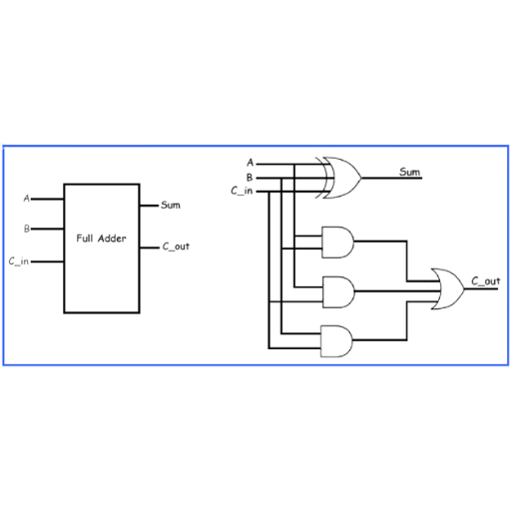

PHẦN 3: CHƯƠNG TRÌNH MÁY TÍNH

Để hỗ trợ việc kiểm tra và phân tích các biểu thức logic, nhóm đã xây dựng một công cụ bằng ngôn ngữ C++ (hoặc Python/Java...) có khả năng tự động sinh bảng chân trị và kiểm tra tính chất của mệnh đề.

3.1. Ngôn ngữ và Thư viện
- Ngôn ngữ: C++ (phiên bản C++17).
- Thư viện: Sử dụng thư viện chuẩn (STL), chủ yếu là stack, vector, string và map.
- Môi trường: Biên dịch bằng g++ trên VS Code.

3.2. Cấu trúc và thuật toán
Chương trình sử dụng phương pháp thao tác chuỗi trực tiếp (String Manipulation) kết hợp với duyệt bit (Bitmasking).
Quy trình thực hiện:
- Phân tích (Parsing): Đọc chuỗi đầu vào, tách từ khóa và xác định tự động danh sách n biến mệnh đề.
- Sinh bảng chân trị (Bitmask): Sử dụng vòng lặp từ 2^n - 1 về 0. Tại mỗi bước, các bit nhị phân của biến đếm được dùng để gán giá trị True/False (1/0) cho các biến tương ứng.
- Đánh giá biểu thức (Evaluation): Thực hiện theo cơ chế "Tìm kiếm - Tính toán - Thay thế":
  - Xử lý ngoặc: Ưu tiên giải quyết các biểu thức trong ngoặc đơn sâu nhất.
  - Xử lý độ ưu tiên: Quét chuỗi để tìm toán tử theo thứ tự chuẩn:
NOT → AND → OR/XOR → IMPLIES → EQUIVALENT.
  - Thay thế: Tính toán giá trị phép toán con và thay thế trực tiếp đoạn chuỗi đó bằng kết quả (1 hoặc 0) cho đến khi ra kết quả cuối cùng.

3.3. Kết quả chạy thử (Demo)
t=3 (testcases) | Input | Biến số | Số dòng | Output | Phân loại
1 | (NOT (p OR q)) EQUIVALENT ((NOT p) AND (NOT q)) | p, q | 2^2 = 4 | Toàn bộ là T | Hằng đúng (Tautology)
2 | p AND (NOT p) | p | 2^1 = 2 | Toàn bộ là F | Mâu thuẫn (Contradiction)
3 | ((p IMPLIES q) AND p) IMPLIES q | p, q | 2^2 = 4 | Toàn bộ là T | Hằng đúng (Tautology)
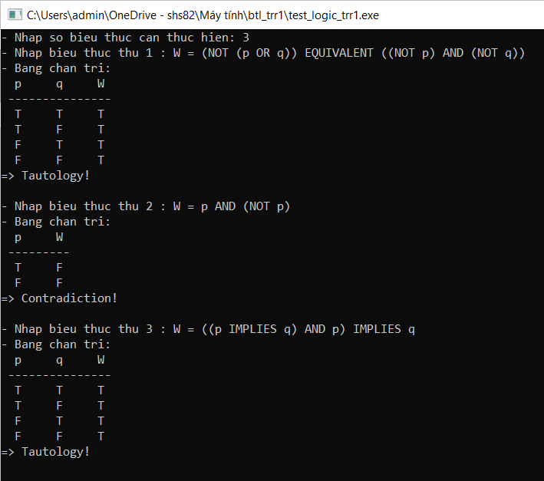

KẾT LUẬN
Kết quả đạt được:
- Lý thuyết: Củng cố kiến thức về Logic mệnh đề và các quy tắc suy diễn.
- Ứng dụng: Hiểu rõ cách dùng biểu thức Boolean để thiết kế mạch số thực tế (như mạch Full Adder).
- Kỹ năng lập trình: Xây dựng thành công công cụ đánh giá biểu thức logic bằng thuật toán xử lý chuỗi thủ công, tự quản lý độ ưu tiên toán tử mà không phụ thuộc vào thư viện có sẵn.
Hướng phát triển:
- Tối ưu hóa thuật toán thay thế chuỗi để xử lý nhanh hơn.
- Xây dựng giao diện đồ họa (GUI) thân thiện.
- Bổ sung tính năng tự động tối giản biểu thức (phương pháp Bìa Karnaugh).

